Встреча с Советом общественных советников в управе района Теплый Стан
01.12.2023
С Советом общественных советников сегодня вечером были обсуждены планы работ на 2024 год, так же нами были подведены итоги работы в ноябре. Общественные советники выразили желание встретиться с представителем департамента здравоохранения ЮЗАО, с руководством поликлиники N134.
Внесли в будущие планы посещение выставки-форума "Россия" на ВДНХ, экскурсию в храмовый комплекс района.
В ходе встречи заместитель главы управы Елена Анатольевна Осадчук предложила советникам проекты социальной направленности и в завершении встречи поблагодарила членов общественного Совета за большой вклад в работу и активную жизненную позицию.

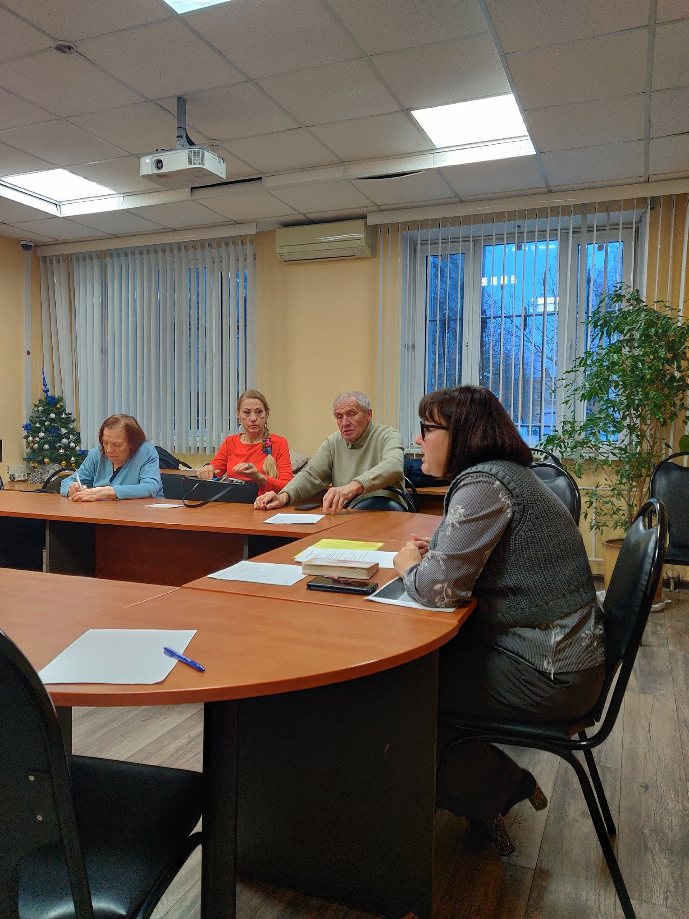

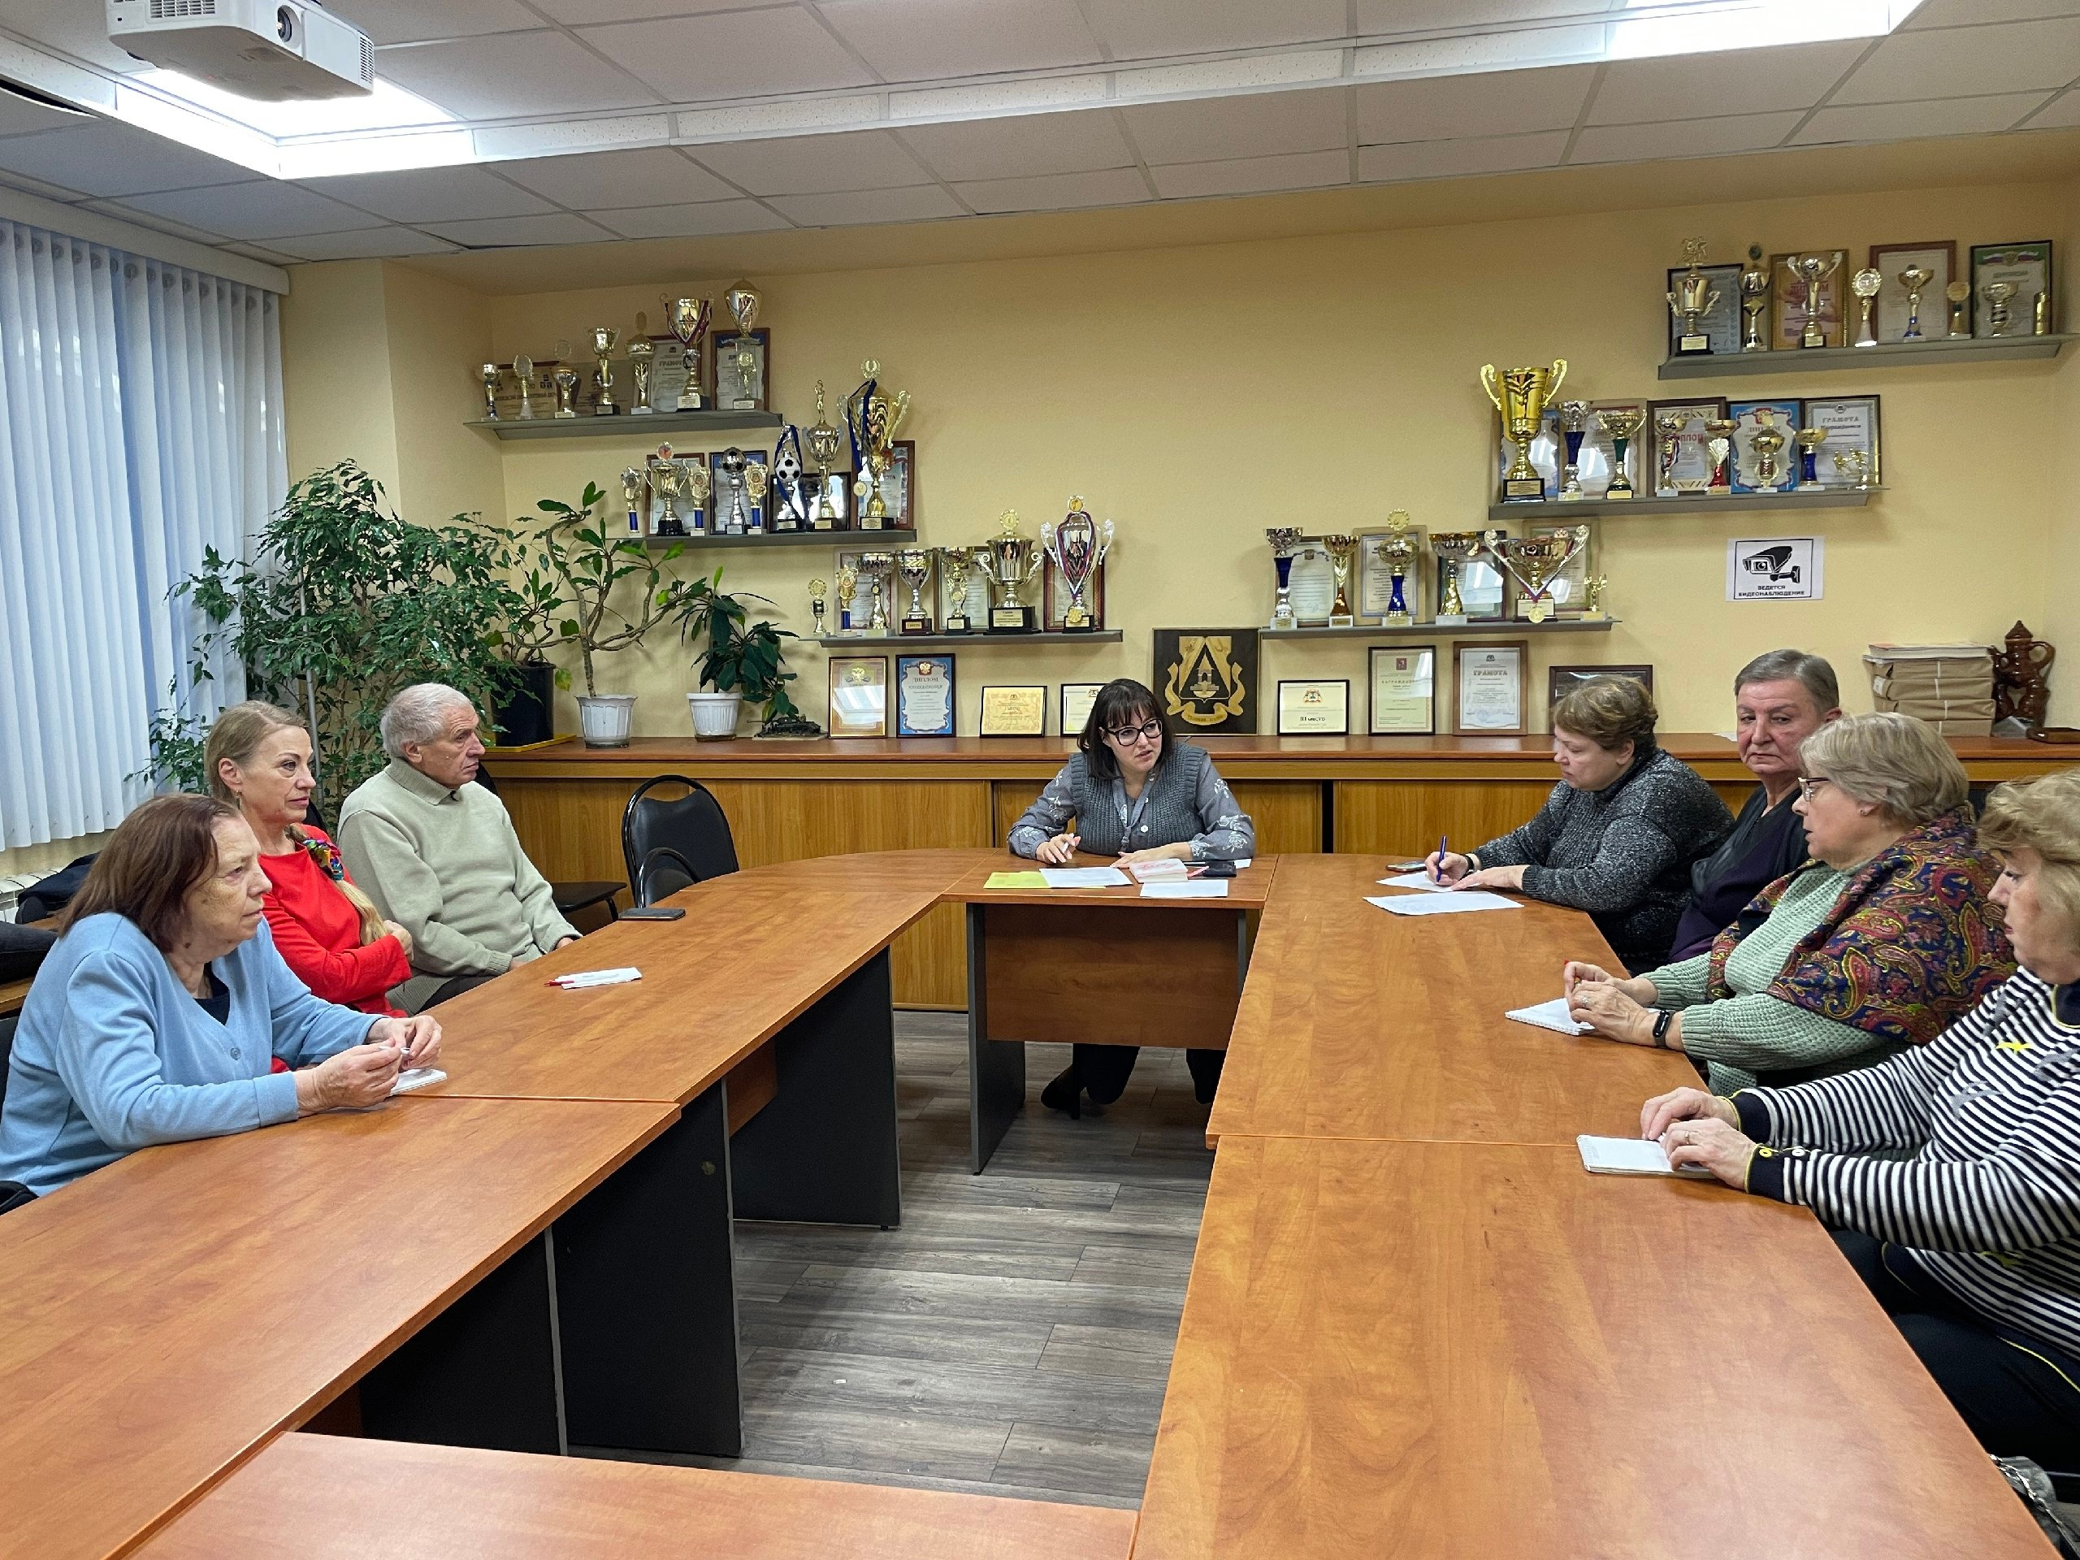

Адрес страницы: http://teplystan.mos.ru/social-services/detail/12017782.html
Управа района Теплый Стан города Москвы

